ՀԱՅՏԱՐԱՐՈՒԹՅՈՒՆ (ՀԱՇՎԵՏՎՈՒԹՅՈՒՆ)
ՊԱՐԶԵՑՎԱԾ ԸՆԹԱՑԱԿԱՐԳՈՎ ԿՆՔՎԱԾ ՊԱՅՄԱՆԱԳՐԻ ՄԱՍԻՆ

ՊԱՐԶԵՑՎԱԾ ԸՆԹԱՑԱԿԱՐԳԻ ԾԱԾԿԱԳԻՐԸ՝ «ԵՔ–ՊԸԱՊՁԲ–16/11»
Պատվիրատուն` Երևանի քաղաքապետարանը, որը գտնվում է Արգիշտիի 1 հասցեում, ստորև ներկայացնում է «ԵՔ–ՊԸԱՊՁԲ–16/11» ծածկագրով հայտարարված պարզեցված ընթացակարգի արդյունքում կնքված պայմանագրի /երի/ մասին տեղեկատվությունը։
Գնման առարկայի
Չափա-բաժնի համարը | Անվանումը |  |  |  |  | Չափ-ման միա-վորը |  |  |  |  | Քանակը |  |  |  |  |  |  | Նախահաշվային գինը |  |  |  |  | Համառոտ նկարագրությունը (տեխնիկական բնութագիր) |  |  |  |  | Պայմանագրով նախատեսված համառոտ նկարագրությունը (տեխնիկական բնութագիր)
Չափա-բաժնի համարը |  |  |  |  |  |  |  |  |  |  | Առկա ֆինանսական միջոցներով |  |  |  | ընդհանուր |  |  | /ՀՀ դրամ/
 |  |  |  |  |  |  |  |  |  |  |  |  |  |  |  |  |  | Առկա ֆինանսական միջոցներով |  |  |  | ընդհանուր
1 | Ծառաբների մետաղական ծածկույթի ձեռքբերում (տեղադրում) |  |  |  |  | հատ |  |  |  |  | 25 |  |  |  |  |  |  | 5000000 |  |  |  |  |  |  |  |  |  | Ծառաբների մետաղական ծածկույթ  (Ծառի բնի թուջեզարդանախշով ձուլվածածք)  Երևան քաղաքում ծառերը տնկված են ոչ տիպային նախորոք պլանավորված հատակագծի: Ծառերի բները ուղանկյունին մոտ շրջանակով պատված է բազալտեքարով: Ծառերը ոչ բոլոր տեղերում են աճում կենտրոնական մասով բազալտե շրջանակի նկատմամբ:  Ծառերի բները թուջեզարդանախշով ծածկելիս հաշվի է առնվում առկա թերությունները և տեսքը: Թուջեշրջանակը պատրաստվում է ուղանկյուն և տեղադրվում է բազալտե շրջանակի վրա, արտաքին թուջեշրջանակը փակում է ոչ հավասարաչափ սարքված բազալտե շրջանակը և ներքին ցանցով ձևավորում է ծառի բունը իր աճման դիրքից:  - Յուրաքանչյուր ծառի բնի համար, ելնելով ըստ բազալտեքարի շրջանակից պատրաստվում է (երկաթյա անկյունակից 30x30x3 բազալտե շրջանակի ներսի չափով) մետաղական հիմք: Մետաղական հիմքը ունի չորս ոտքեր՝ անկյունային մասերում հողի մեջ ամրացնելու և հարթություն ապահովելու համար:  - Թուջեզարդանախշով ձուլվածքից (էսքիզը կցվում է) պատրաստվում է ԱՐՏԱՔԻՆ ՇՐՋԱՆԱԿԸ: Չափսերը համապատասխան նախօրոք պատրաստված երկաթյա շրջանակի (A, B, C):  Թուջեզարդանախշի ձուլվածքի հաստություն d=15մմ:  - Ելնելով ծառի բնի աճի դիրքից՝ բազալտե շրջանակի մեջ, որը հնարավոր է չի գտնվում կենտրոնում, և ծառի բները ունեն տարբեր տրամաչափ, հաստություն, պատրաստվում է ծառի բնի թուջեզարդանախշով ՆԵՐՔԻՆ ՇՐՋԱՆԱԿԸ (էսքիզըկցվում է):  Յուրաքանչյուր ծառի համար մոտեցումը ըստ դիրքի և բնի հաստության:  Բոլոր դետալները նախ ներկվում են, ներկապատվում՝ համաձայն պատվիրատուի առաջարկվող գույնի:  Տեղավորում և տեղադրում  Տեղադրելուց հետո մինչև թուջեզարդանախշը լցվում է ավազե շերտով (կամ խճաքար) մաքրության համար:  Մեկ ծառիբնի չափը միջին հաշվով (1200x1200) սմ:  Թուջեզարդանախշով ձուլված ներքին ծածկ  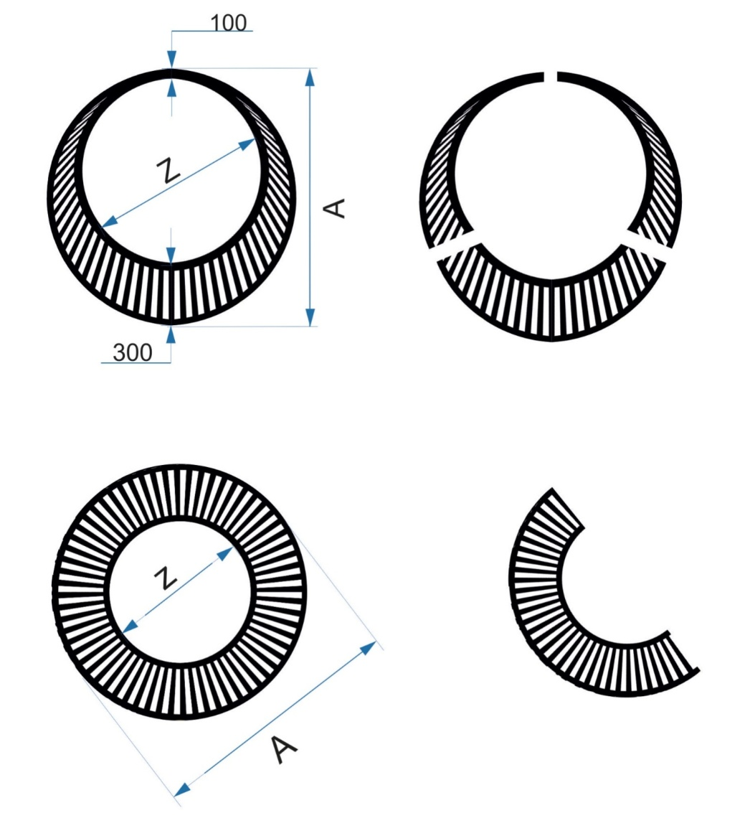  Թուջեզարդանախշով ձուլված արտաքին ծածկ  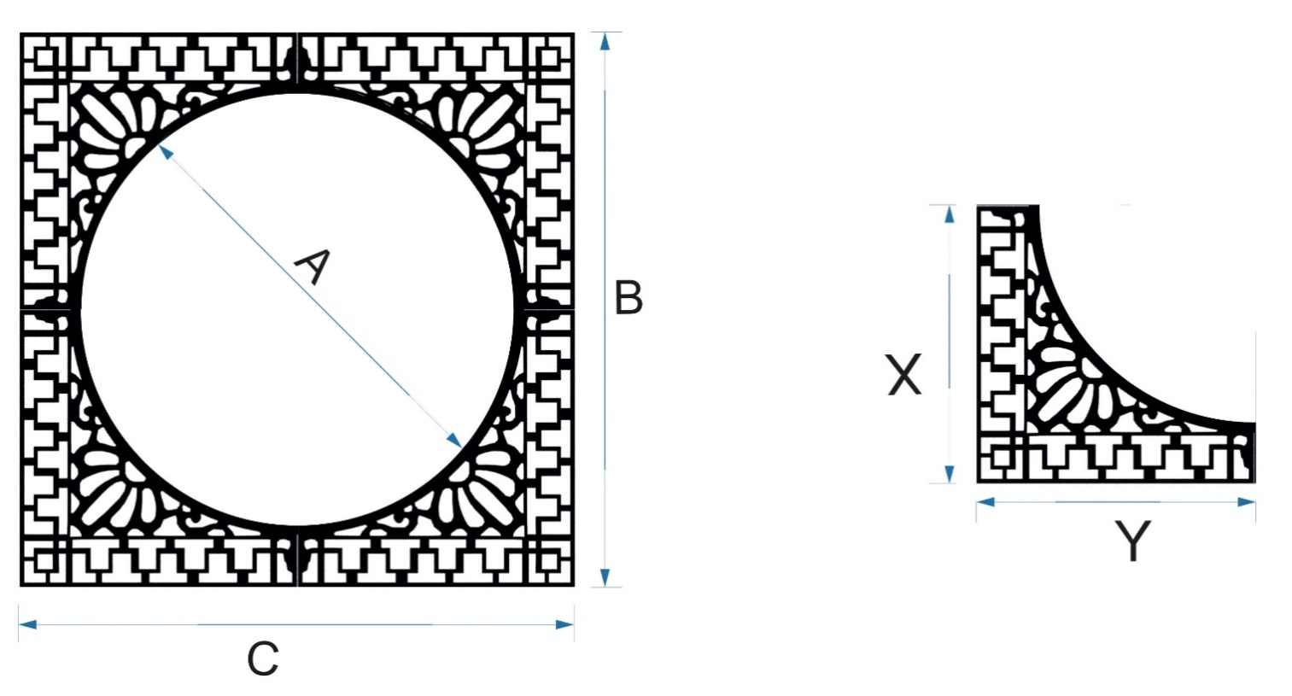  Ծառի բնի թուջեզարդանախշով ձուլված ծածկ  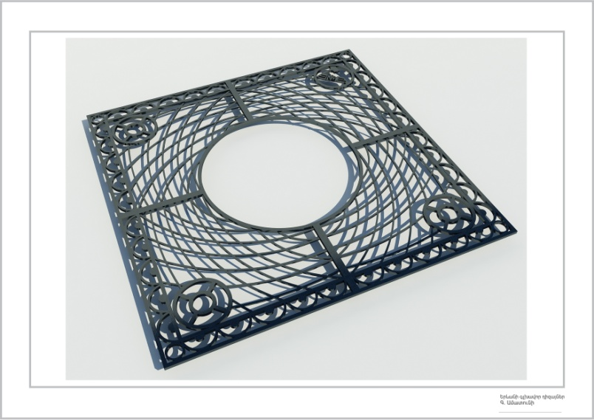  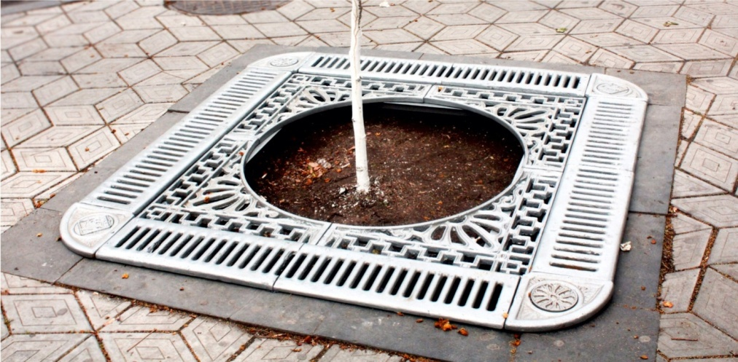  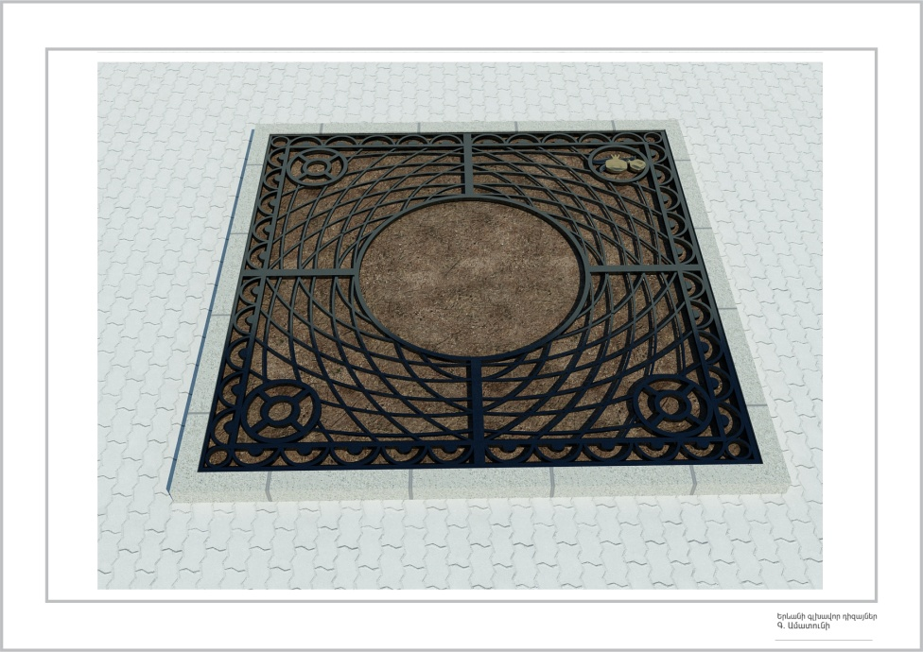
2 | Անվճար հայտարարությունների տախտակների ձեռքբերում (տեղադրում) |  |  |  |  |  |  |  |  |  |  |  |  |  |  |  |  | 5000000
  ԳՆՄԱՆ ԱՌԱՐԿԱՅԻ ԱՆՎԱՆՈՒՄԸ | ՏԵԽՆԻԿԱԿԱՆ ԲՆՈՒԹԱԳԻՐ
  Անվճար հայտարարությունների տախտակների ձեռք բերում (տեղադրում ) | Բարձրությունը 2մ 50սմ, լայնությունը 1մ, հայտարարությունների փակցվող մասը պատրաստվում է ցինկապատ թիթեղից,կողային բոլոր հատվածները պատրաստված են ուղանկյունաձև երկաթյա ձողերից,գետնին ամրացվում է 60սմ հորիզոնական դիրք ունեցող ոտնակներով,հատուկ անկեռներով և բետոնի միջոցով:Հայտարարությունների տախտակը ձևավորված է կլոր նախշերով,երկաթյա կլոր և քառակուսի ձողերի միջոցով: Ինքնասոսնձվող օռակալով տպագրված Երևանի լոգոտիպը և «Հայտարարություններ» գրվածքը փակցվում է հայտարարության տախտակի վերին հատվածում: Էսքիզները կցվում են:  Անհրաժեշտ է իրականացնել 1 տարվա սպասարկում։  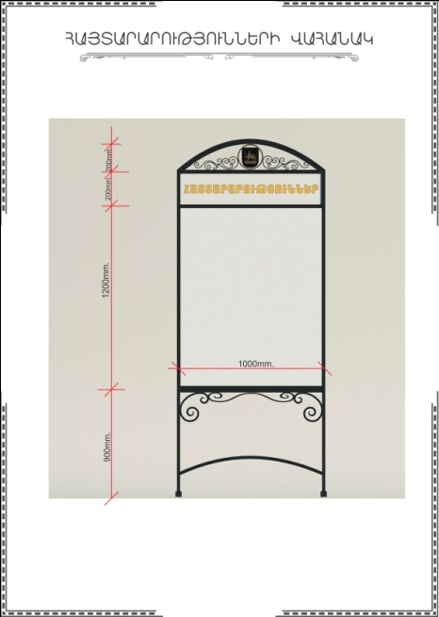  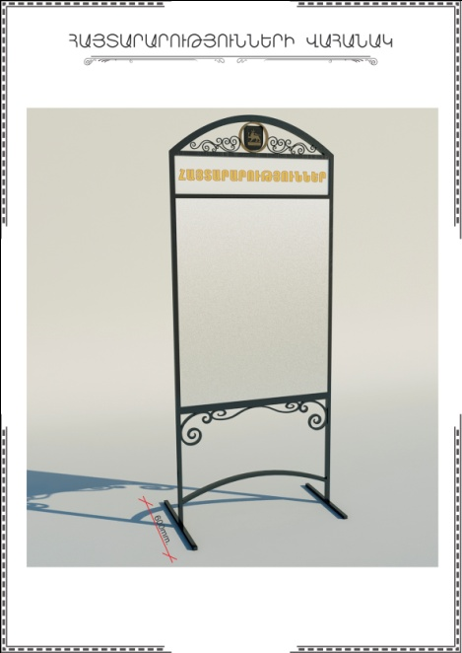
Գնման ընթացակարգի ընտրության հիմնավորումը
Գնման ֆինանսավորման աղբյուրը` ըստ բյուջետային ծախսերի գործառական դասակարգման
Բաժին |  |  |  | Խումբ |  |  |  |  | Դաս |  |  |  |  |  |  |  |  |  |  | Ծրագիր |  |  |  |  |  |  |  |  | Բյուջե |  |  |  |  |  |  |  | Արտաբյուջե
04 |  |  |  | 05 |  |  |  |  | 01
…
Հրավեր ուղարկելու կամ հրապարակելու ամսաթիվը |  |  |  |  |  |  |  |  |  |  |  |  |  |  |  |  |  |  |  |  |  |  |  |  |  |  |  |  |  |  |  | 02.05.2016
Հրավերում կատարված փոփոխությունների ամսաթիվը |  |  |  |  |  |  |  |  |  |  |  |  |  |  |  |  |  |  |  |  |  |  |  |  |  |  | 1
 |  |  |  |  |  |  |  |  |  |  |  |  |  |  |  |  |  |  |  |  |  |  |  |  |  |  | …
Հրավերի վերաբերյալ պարզաբանումների ամսաթիվը |  |  |  |  |  |  |  |  |  |  |  |  |  |  |  |  |  |  |  |  |  |  |  |  |  |  |  |  |  |  |  | Հարցման ստացման |  |  |  |  |  |  |  | Պարզաբանման
 |  |  |  |  |  |  |  |  |  |  |  |  |  |  |  |  |  |  |  |  |  |  |  |  |  |  | 1
 |  |  |  |  |  |  |  |  |  |  |  |  |  |  |  |  |  |  |  |  |  |  |  |  |  |  | …
Հ/Հ |  |  |  |  | Մասնակիցների անվանումները |  |  |  |  |  |  |  |  | Յուրաքանչյուր մասնակցի հայտով ներկայացված գները
 |  |  |  |  |  |  |  |  |  |  |  |  |  | ՀՀ դրամ
 |  |  |  |  |  |  |  |  |  |  |  |  |  | Գինն առանց ԱԱՀ |  |  |  |  |  |  |  |  |  |  |  |  |  |  |  | ԱԱՀ |  |  |  |  |  |  |  |  | Ընդհանուր
Չափաբաժին 1
1 |  |  |  |  | <Ձևավորում> ՓԲԸ |  |  |  |  |  |  |  |  | 4125000 |  |  |  |  |  |  |  |  |  |  |  |  |  |  |  | 825000 |  |  |  |  |  |  |  |  | 4950000
Չափաբաժին 2
1 |  |  |  |  | <Ձևավորում> ՓԲԸ |  |  |  |  |  |  |  |  | 4075000 |  |  |  |  |  |  |  |  |  |  |  |  |  |  |  | 815000 |  |  |  |  |  |  |  |  | 4890000
2 |  |  |  |  | Ա/Ձ Հովհաննես Մարտիրոսյան |  |  |  |  |  |  |  |  | 8190000 |  |  |  |  |  |  |  |  |  |  |  |  |  |  |  |  |  |  |  |  |  |  |  |  | 8190000
Այլ տեղեկություններ |  |  | Ծանոթություն` Եթե գնման ընթացակարգում կիրառվել են Գնումների ոլորտը կարգավորող օրենսդրությամբ նախատեսված բանակցություններ գների նվազեցման նպատակով։
Տվյալներ մերժված հայտերի մասին
Չափա-բաժնի համարը |  | Մասնակցի անվանումը |  |  |  |  | Գնահատման արդյունքները (բավարար կամ անբավարար)
 |  |  |  |  |  |  | Ծրարը կազմելու և ներկա-յացնելու համա-պատաս-խանութ-յունը |  |  |  |  |  | Հրավեր-ով պա-հանջվող փաստա-թղթերի առկա-յությունը |  |  |  |  |  |  |  | Առաջարկած գնման առարկայի տեխնիկա-կան հատկանիշ-ների համա-պատասխա-նությունը |  |  |  |  | Մասնա-գիտա-կան գոր-ծունեութ-յուն |  |  |  |  |  | Մասնա-գիտա-կան փոր-ձառութ-յունը |  | Ֆինա-նսական միջոցներ |  |  |  | Տեխնի-կական միջոց-ներ |  |  |  |  | Աշխա-տանքա-յին ռեսուրս-ներ | Գնային առաջարկ
…
Այլ տեղեկություններ |  |  |  |  |  |  |  |  | Ծանոթություն` Հայտերի մերժման այլ հիմքեր։
 |  |  |  |  |  |  |  |  | Տեղեկություններ` մինչև 15% գնային նախապատվություն ստացած մասնակիցների վերաբերյալ
Ընտրված մասնակցի որոշման ամսաթիվը |  |  |  |  |  |  |  |  |  |  |  |  |  |  |  |  |  |  |  |  | 18.05.2016
Անգործության ժամկետ |  |  |  |  |  |  |  |  |  |  |  |  |  |  |  |  |  |  |  |  | Անգործության ժամկետի սկիզբ |  |  |  |  |  |  |  |  |  |  |  |  |  |  | Անգործության ժամկետի ավարտ
 |  |  |  |  |  |  |  |  |  |  |  |  |  |  |  |  |  |  |  |  | 19.05.2016 |  |  |  |  |  |  |  |  |  |  |  |  |  |  | 23.05.2016
Ընտրված մասնակցին պայմանագիր կնքելու առաջարկի ծանուցման ամսաթիվը |  |  |  |  |  |  |  |  |  |  |  |  |  |  |  |  |  |  |  |  | 25.05.2016
Ընտրված մասնակցի կողմից ստորագրված պայմանագիրը պատվիրատուի մոտ մուտքագրվելու ամսաթիվը |  |  |  |  |  |  |  |  |  |  |  |  |  |  |  |  |  |  |  |  | 26.05.2016
Պատվիրատուի կողմից պայմանագրի ստորագրման ամսաթիվը |  |  |  |  |  |  |  |  |  |  |  |  |  |  |  |  |  |  |  |  | 26.05.2016
Չափա-բաժնի համարը |  | Ընտրված մասնակիցը |  |  |  |  |  | Պայմանագրի
 |  |  |  |  |  |  |  | Պայմանագրի համարը |  |  |  |  |  |  |  |  | Կնքման ամսաթիվը |  |  |  |  |  |  |  | Կատարման վերջնա-ժամկետը |  |  |  |  |  |  | Կանխա-վճարի չափը |  |  | Գինը
 |  |  |  |  |  |  |  |  |  |  |  |  |  |  |  |  |  |  |  |  |  |  |  |  |  |  |  |  |  |  |  |  |  |  | ՀՀ դրամ
 |  |  |  |  |  |  |  |  |  |  |  |  |  |  |  |  |  |  |  |  |  |  |  |  |  |  |  |  |  |  |  |  |  |  | Առկա ֆինանսական միջոցներով |  |  |  |  |  |  | Ընդհանուր
1 |  | <Ձևավորում> ՓԲԸ |  |  |  |  |  | ԵՔ-ՊԸԱՊՁԲ-16/11 |  |  |  |  |  |  |  |  | 26.05.2016 |  |  |  |  |  |  |  | 30.06.2016 |  |  |  |  |  |  | - |  |  |  |  |  |  |  |  |  | 9840000
Ընտրված մասնակցի (մասնակիցների) անվանումը և հասցեն
Չափա-բաժնի համարը |  | Ընտրված մասնակիցը |  |  |  |  |  | Հասցե, հեռ. |  |  |  |  |  |  |  | Էլ.-փոստ |  |  |  |  |  |  |  |  |  |  |  |  |  |  | Բանկային հաշիվը |  |  |  |  |  |  |  |  |  | ՀՎՀՀ / Անձնագրի համարը և սերիան
1 |  | <Ձևավորում> ՓԲԸ |  |  |  |  |  | ք. Երևան Լենինգրադյան 16 |  |  |  |  |  |  |  |  |  |  |  |  |  |  |  |  |  |  |  |  |  |  | Հ/Հ 1810004589740100 |  |  |  |  |  |  |  |  |  | ՀՎՀՀ 01807916
Այլ տեղեկություններ |  |  |  |  |  |  |  |  |  | Ծանոթություն` Որևէ չափաբաժնի չկայացման դեպքում պատվիրատուն պարտավոր է լրացնել տեղեկություններ չկայացման վերաբերյալ։
Մասնակիցների ներգրավման նպատակով <Գնումների մասին> ՀՀ օրենքի համաձայն իրականացված հրապարակումների մասին տեղեկությունները
Գնման գործընթացի շրջանակներում հակաօրինական գործողություններ հայտնաբերվելու դեպքում դրանց և այդ կապակցությամբ ձեռնարկված գործողությունների համառոտ նկարագիրը
Գնման գործընթացի վերաբերյալ ներկայացված բողոքները և դրանց վերաբերյալ կայացված որոշումները
Այլ անհրաժեշտ տեղեկություններ
Սույն հայտարարության հետ կապված լրացուցիչ տեղեկություններ ստանալու համար կարող եք դիմել գնումների համակարգող
Անուն, Ազգանուն |  |  |  |  |  |  |  |  |  |  |  | Հեռախոս |  |  |  |  |  |  |  |  |  |  |  |  |  |  |  |  |  |  |  |  | Էլ. փոստի հասցեն
Բաբկեն Արամըան |  |  |  |  |  |  |  |  |  |  |  | 011-514-374 |  |  |  |  |  |  |  |  |  |  |  |  |  |  |  |  |  |  |  |  | Babken.aramyan@yerevan.am
Պատվիրատու` Երևանի քաղաքապետարան

Լրացվում է կնքված պայմանագրով գնվելիք ապրանքների, ծառայությունների, աշխատանքների քանակը
Լրացնել տվյալ պայմանագրի շրջանակներում առկա ֆինանսական միջոցներով գնվելիք ապրանքների, ծառայությունների, աշխատանքների քանակը, իսկ պայմանագրով նախատեսված ընդհանուր ապրանքների, ծառայությունների, աշխատանքների քանակը լրացնել կողքի` «ընդհանուր» սյունակում:
Եթե տվյալ պայմանագրի շրջանակներում նախատեսված են ավելի քիչ միջոցներ, ապա լրացնել առկա ֆինանսական միջոցներով նախատեսված գումարի չափը, իսկ ընդհանուր գումարը լրացնել կողքի` «ընդհանուր» սյունակում:
Այլ աղբյուրներից ֆինանսավորվելու դեպքում նշել ֆինանսավորման աղբյուրը
Նշվում են հրավերում կատարված բոլոր փոփոխությունների ամսաթվերը:
Եթե առաջարկված գները ներկայացված են երկու կամ ավելի արժույթներով, ապա գրել տվյալ հրավերով սահմանած փոխարժեքով` Հայաստանի Հանրապետության դրամով:
Եթե պայմանագիրը կնքվելու է ընդհանուր արժեքով, սակայն նախատեսված են ավելի քիչ միջոցներ, ապա ընդհանուր գինը լրացնել տվյալ սյունակում, իսկ առկա ֆինանսական միջոցների մասով` «Առկա ֆինանսական միջոցներով» սյունյակում:
Չի լրացվում, եթե պայմանագրի կողմ է հանդիսանում Հայաստանի Հանրապետությունում հարկ վճարողի հաշվարկային հաշիվ չունեցող անձը:

